Лабораторная работа-05

Markdown

Доленко Дарья Васильевная НБИбд-01-21

Содержание

# 1 Цель работы

Ознакомление с файловой системой Linux, её структурой, именами и содержанием каталогов. Приобретение практических навыков по применению команд для работы с файлоами и каталогами, по управлению процессами (и работами), по проверке использования диска и обслуживанию файловой системы.

# 2 Выполнение лабораторной работы

Выполняю примеры, приведенные в первой части лабораторной работы:

Копирую файл в текущем каталоге: копирую файл ~/abc1 в файл april и в файл may. (рис. 1)

Рис. 1: Создание и копирование файла в текущем каталоге

Рис. 1: Создание и копирование файла в текущем каталоге

Копирую несколько каталогов в каталог: копирую файлы april, may в каталог monthly. (рис. 2)

Рис. 2: Создание и копирование каталога

Рис. 2: Создание и копирование каталога

Копирую файлы в произвольном каталоге: копирую файл monthly/may в файл с именем june: рис. 3)

Рис. 3: Копирование файла в произвольном каталоге с проверкой

Рис. 3: Копирование файла в произвольном каталоге с проверкой

Копирую каталог monthly в каталог monthly.00. (рис. 4)

Рис. 4: Копирование каталога в текущем каталоге

Рис. 4: Копирование каталога в текущем каталоге

Копирую каталог monthly.00 в каталог /tmp. (рис. 5)

Рис. 5: Копирование каталогов в произвольном каталоге

Рис. 5: Копирование каталогов в произвольном каталоге

Изменяю название файла april на july в домашнем каталоге: (рис. 6)

Рис. 6: Переименование файлов в текущем каталоге

Рис. 6: Переименование файлов в текущем каталоге

Перемещаю файл july в каталог monthly.00. (рис. 7)

Рис. 7: Перемещение файлов в другой каталог

Рис. 7: Перемещение файлов в другой каталог

Переименовываю каталог monthly.00 в monthly.01. (рис. 8)

Рис. 8: Переименовывание каталогов в текущем каталоге

Рис. 8: Переименовывание каталогов в текущем каталоге

Перемещаю каталог monthly.01 в каталог reports. (рис. 9)

Рис. 9: Перемещение каталогов в другой каталог

Рис. 9: Перемещение каталогов в другой каталог

Переименовываю каталог reports/monthly.01 в reports/monthly. (рис. 10)

Рис. 10: Переименование каталога, не являющегося текущим

Рис. 10: Переименование каталога, не являющегося текущим

Создаю файл ~/may с правом выполнения для владельца. (рис. 11)

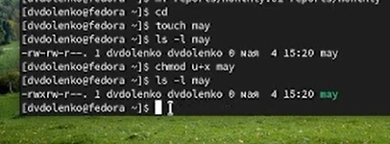

Рис. 11: Создание файла с определенными правами

Лишаю владельца прав на выполнение. (рис. 12)

Рис. 12: Лишение владельца прав на выполнение.

Рис. 12: Лишение владельца прав на выполнение.

Создаю каталог с запретом на чтение для членов группы и всех остальных пользователей. (рис. 13)

Рис. 13: Создание каталога с запретом на чтение для членов группы и всех остальных пользователей.

Рис. 13: Создание каталога с запретом на чтение для членов группы и всех остальных пользователей.

Создаю каталог с правом записи для членов группы. (рис. 14)

Рис. 14: Создание каталога с правом записи для членов группы.

Рис. 14: Создание каталога с правом записи для членов группы.

Проверяю целостность файловой системы. (рис. 15)

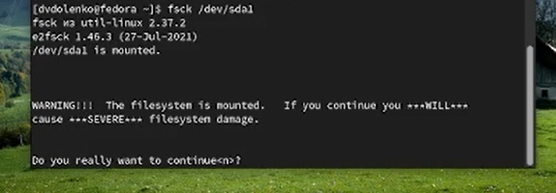

Рис. 15: Проверка целостности файловой системы.

Приступаю к выполнению основной часть лабораторной работы (используемые команды и их результаты указаны в скриншотах:

Копирую файл в домашний каталог и даю ему определенной название. (рис. 16)

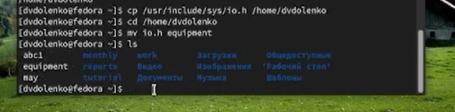

Рис. 16: Копирование и смена имени файла.

В домашнем каталоге создаю указанную директорию. (рис. 17)



Рис. 17: Создание директории.

Перемещаю созданный файл в каталог. (рис. 18)

Рис. 18: Перемещение файла в каталог.

Рис. 18: Перемещение файла в каталог.

Переименовываю файл в каталоге из домашней директории. (рис. 19)

Рис. 19: Смена имени файла в домашней директории.

Рис. 19: Смена имени файла в домашней директории.

Создаю в домашнем каталоге файл, копирую его в каталог и меняю его название. (рис. 20)

Рис. 20: Создание, копирование и переименование файла.

Рис. 20: Создание, копирование и переименование файла.

Создаю каталог в каталоге. (рис. 21)

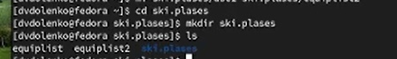

Рис. 21: Создание каталога в каталоге.

Перемещаю файлы в каталог. (рис. 22)

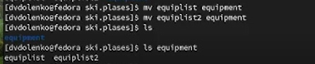

Рис. 22: Перемещение файла в каталог.

Создаю и перемещаю каталог в каталог, переназываю его. (рис. 23)

Рис. 23: Создание, перемещение и переименование каталога.

Рис. 23: Создание, перемещение и переименование каталога.

Определяю опции команды chmod, ннеобходимый для того, чтобы присвоить перечисленным в лабораторной работе файлам определенные права доступа.(рис. 24 25 26 27 28 29 30 31)

Рис. 24: Изменение прав каталога australia.

Рис. 24: Изменение прав каталога australia.

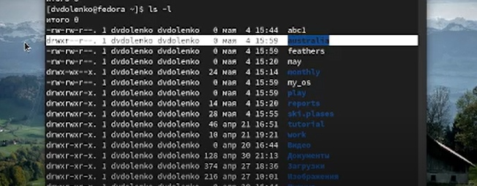

Рис. 25: Проверка изменения прав.

Рис. 26: Изменение прав каталога play.

Рис. 26: Изменение прав каталога play.

Рис. 27: Проверка изменения прав.

Рис. 27: Проверка изменения прав.



Рис. 28: Изменение прав файла my_os.

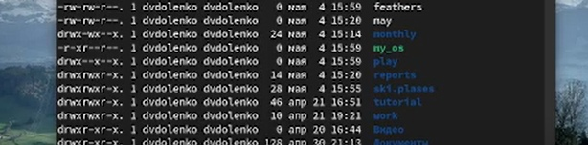

Рис. 29: Проверка изменения прав.

Рис. 30: Изменение прав файла feathers.

Рис. 30: Изменение прав файла feathers.

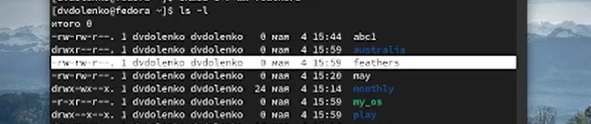

Рис. 31: Проверка изменения прав.

Просматриваю содержимое файла.(рис. 32)

Рис. 32: Просмотр содержимого файла

Рис. 32: Просмотр содержимого файла

Копирую файл в файл. Перемещаю файл в каталог. Копирую каталог в каталог.(рис. 33)

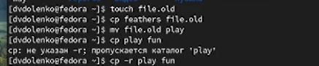

Рис. 33: Различные операции с файлом.

Перемещаю каталог в каталог и меняю там его название.(рис. 34)

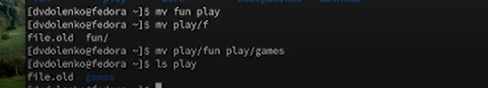

Рис. 34: Различные операции с каталогом.

Лишаю владельца файла прав на чтение. Проверяю, что произойдет при попытке просмотра данного файла командой cat. Проверяю, что произойдет при попытке скопировать данный файл. Даю владельцу данного файла прва на чтение.(рис. 35)

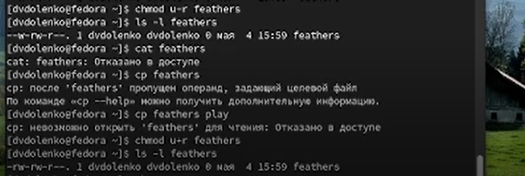

Рис. 35: Изменение прав файла и проверка их действия.

Лишаю владельца каталога права на выполнение. Проверяю, что произойдет при попытке перейти в данный каталог. Даю владельцу данного каталога право на выполнение.(рис. 36)

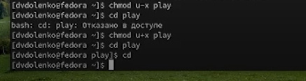

Рис. 36: Изменение прав каталога и проверка их действия.

Читаю man по командам mount, fsck, mkfs, kill. (рис. 37 38 39)

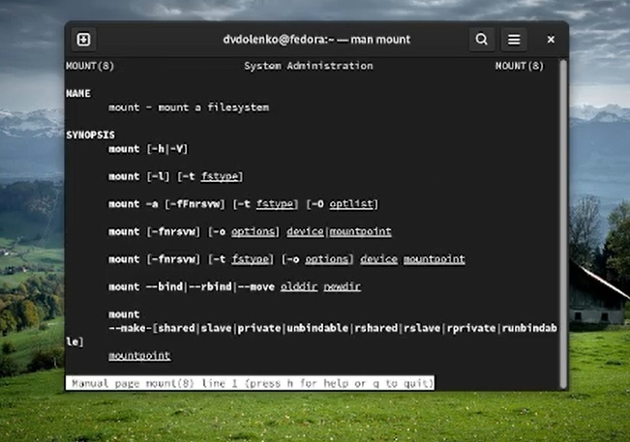

Рис. 37: Чтение команды.

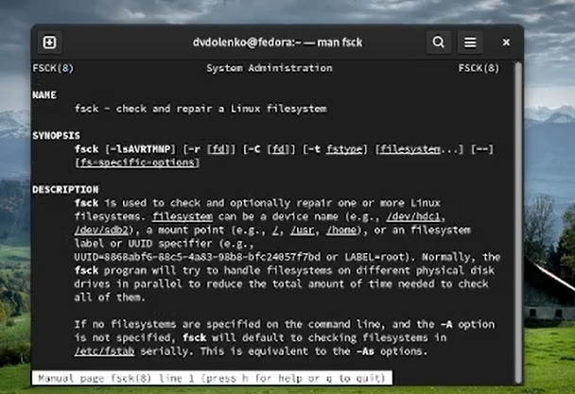

Рис. 38: Чтение команды.

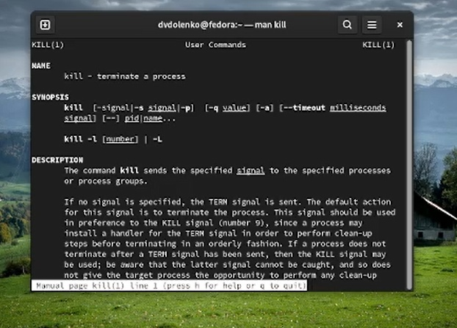

Рис. 39: Чтение команды.

Краткая характеристика: mount применяется для монтирования файловых систем; fsck восстанавливает повреждённую файловую систему или проверяет на целостность; mkfs создаёт новую файловую систему; kill используется для принудительного завершения работы приложений.

# 3 Вывод

Вывод: В ходе данной лабораторной работы я ознакомилась с файловой системой Linux, её структурой, именами и содержанием каталогов; приобрела практические навыки по применению команд для работы с файлоами и каталогами, по управлению процессами (и работами), по проверке использования диска и обслуживанию файловой системы.

# 4 Контрольные вопросы

1. Характеристика файловой системы, которая использовалась в данной лабораторной работе: Файлы: abc1, april, may, june, july, isdv4.h, equipment, equiplist, equiplist2, my_os, feathers, file.old. Каталоги: monthly, monthly.00, tmp, monthly.01, reports, usr, ski.plases, equipment, newdir, plans, australia, play, etc, fun, games.
2. Пример общей структуры файловой системы: /home/pdarzhankina/monthly/april, где /home/pdarzhankina – домашний каталог, /monthly – каталог, находящийся в домашнем и содержащий файл, /аpril – файл, находящийся в каталоге.
3. Чтобы содержимое некоторой файловой системы было доступно операционной системе должно быть выполнено монтирование тома.
4. Основные причины нарушения целостности файловой системы:

* Один блок адресуется несколькими mode (принадлежит нескольким файлам). Блок помечен как свободный, но в то же время занят (на него ссылается onode). Блок помечен как занятый, но в то же время свободен (ни один inode на него не ссылается). Неправильное число ссылок в inode (недостаток или избыток ссылающихся записей в каталогах). Несовпадение между размером файла и суммарным размером адресуемых inode блоков. Недопустимые адресуемые блоки (например, расположенные за пределами файловой системы). “Потерянные” файлы (правильные inode, на которые не ссылаются записи каталогов). Недопустимые или неразмещенные номера inode в записях каталогов. Чтобы устранить повреждения файловой системы используется команда fsck.

1. Команда mkfs создаёт новую файловую систему.
2. Характеристика команд, которые позволяют просмотреть текстовые файлы:

* для просмотра небольших файлов удобно пользоваться командой cat. для просмотра больших файлов используйте команду less — она позволяет осуществлять постраничный просмотр файлов. для просмотра начала файла можно воспользоваться командой head, по умолчанию она выводит первые 10 строк файла. команда tail выводит несколько (по умолчанию 10) последних строк файла.

1. Основные возможности команды cp:

* копирование файла в текущем каталоге. копирование нескольких файлов в каталог. копирование файлов в произвольном каталоге. Опция i в команде cp выведет на экран запрос подтверждения о перезаписи файла, если на место целевого файла вы поставите имя уже существующего файла. Команда cp с опцией r (recursive) позволяет копировать каталоги вместе с входящими в них файлами и каталогами.

1. Характеристика команд перемещения и переименования файлов и каталогов:

* переименование файлов в текущем каталоге. mv перемещение файлов в другой каталог. mv Если необходим запрос подтверждения о перезаписи файла, то нужно использовать опцию i. переименование каталогов в текущем каталоге. mv перемещение каталога в другой каталог. mv переименование каталога, не являющегося текущим. mv < каталог/новое_название_каталога>

1. Каждый файл или каталог имеет права доступа: чтение (разрешены просмотр и копирование файла, разрешён просмотр списка входящих в каталог файлов), запись (разрешены изменение и переименование файла, разрешены создание и удаление файлов каталога), выполнение (разрешено выполнение файла, разрешён доступ в каталог и есть возможность сделать его текущим). Они могу быть изменены командой chmod.

# Список литературы

1. [Лекция Системы контроля версий] (http://uii.mpei.ru/study/courses/sdt/16/lecture02.2_vcs.slides.pdf)
2. ССылка на литературу [**lit01?**]